COLEGIO PEDRO DE VALDIVIA DE VILLARRICA
Departamento de: Matemática
Profesor: Bárbara Ponce
Curso: 5° Básico

GUÍA DE APLICACIÓN “MÍNIMO COMÚN MÚLTIPLO Y MÁXIMO COMÚN DIVISOR”
DPL (MATEMÁTICA)

NOMBRE:
CURSO: | 5° Básico | FECHA | 30/03/2020
OBJETIVO DE APRENDIZAJE (UNIDAD)  - OA Nº 01  - COMPRENDER EL CONCEPTO DE MÍNIMO COMÚN MÚLTIPLO (m.c.m) Y MÁXIMO COMÚN DIVISOR (m.c.d).  Revisar TICs : https://www.youtube.com/watch?v=XmRg6UBOBiA  https://www.youtube.com/watch?v=UbJEo0Sc3XY |  | HABILIDADES DEL O.A |  | HABILIDADES DE LA GUIA
 |  | IDENTIFICAR EL MÍNIMO COMÚN MÚLTIPLO Y EL MÁXIMO COMÚN DIVISOR.  CALCULAR EL M.C.M Y M.C.D |  | x  x

Seleccionar los factores primos en comunes y no comunes con mayor exponente.
Multiplica=r los factores primos seleccionados.

MÍNIMO COMÚN MÚLTIPLO (m.c.m)

El m.c.m es el número más pequeño de los múltiplos comunes de dos números.

Por ejemplo: para obtener el m.c.m de 3 y 4 debemos escribir los múltiplos de estos.

Múltiplos de 3: 3 – 6 – 9 – 12 – 15 – 18 – 21 – 24

Múltiplos de 4: 4 – 8 – 12 – 16 – 20 – 24 - 28

Y ver cuál es el múltiplo común menor de los dos números. En este caso, el m.c.m de 3 y 4 es 12.

Cuando los números son más grandes podemos utilizar otro procedimiento.

- Descomponer cada número en factores primos.
- Seleccionar los factores primos en comunes y no comunes con mayor exponente.
- Multiplicar los factores primos seleccionados.

El m.c.m de 60 y 72.

- Descomposición prima: 60= $2^{2}$x 3 x 5 72= $2^{3}$x $3^{2}$
72 | 2
36 | 2
18 | 2
9 | 3
3 | 3
1

60 | 2
30 | 2
15 | 3
5 | 5
1

- m.c.m (60, 72)= $2^{3}$x $3^{2}$ x 5 =8x9x5=360
- m.c.m (60, 72)= 360

1-. Colorea de rojo el menor múltiplo que se repite en los siguientes números:
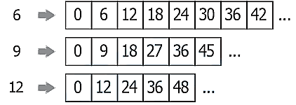

Entonces el menor múltiplo común de 6 - 9 - 12 es _____ y lo representamos así: m.c.m. (6; 9; 12) = ____

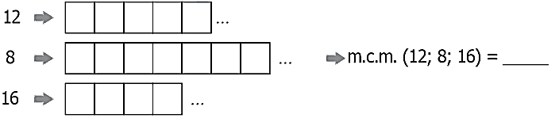
2-. Halla el mínimo común múltiplo de los siguientes números:
3-. Determina el m.c.m. de los siguientes números. Tú decides el método que utilizarás.

- 24 - 8 - 12 =

- 30 - 20 - 10 =

- 32 - 12 - 28 =

- 32 - 64 - 24 =

- 36 - 90 - 32 =

Seleccionar los factores primos en comunes y no comunes con mayor exponente.
Multiplica=r los factores primos seleccionados.

MÁXIMO COMÚN DIVISOR (m.c.d)

El m.c.d es el mayor de los divisores comunes de dos o más números. El m.c.d. también es conocido con el nombre de máximo o mayor factor común.

Por ejemplo: para obtener el m.c.d de 15 y 20 debemos escribir los divisores de estos.

Divisores de 15: 1 – 3 – 5 – 15

Divisores de 20: 1 – 2 – 4 – 5 – 10 – 20

Y ver cuál es el divisor común mayor de los dos números. En este caso, el m.c.d de 15 y 20 es 5.

Cuando los números son más grandes podemos utilizar otro procedimiento.

- Descomponer cada número en factores primos.
- Seleccionar los factores primos en comunes con menor exponente.
- Multiplicar los factores primos seleccionados.

El m.c.d de 36 y 120.

- Descomposición prima: 36= $2^{2}$x $3^{2}$ 120= $2^{3}$x 3 x 5
120 | 2
60 | 2
30 | 2
15 | 3
5 | 5
1

36 | 2
18 | 2
9 | 3
3 | 3
1

- m.c.d (36, 120)= $2^{2}$x 3 =4x3=12
- m.c.d (36, 120)= 12

1-. Colorea de azul el mayor divisor que se repite en los siguientes números
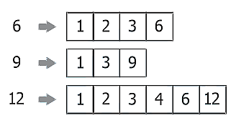

Entonces el mayor divisor común de 6 - 9 - 12 es _______ y lo representamos así: m.c.d. (6; 9; 12) = ______

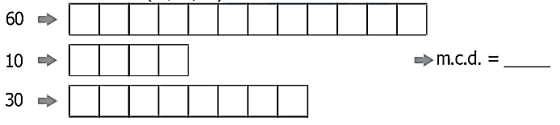
2-. Halla el m.c.d. de (60, 10, 30)

3-. Determina el m.c.d. de los siguientes números. Tú decides el método que utilizarás.

a) 20 - 40 - 90 =

b) 36 - 69 - 45 =

c) 42 - 66 - 6 =

d) 100 - 500 - 400 =

e) 24 - 48 - 60 =

